Pertemuan ke 2

class : Basic Android

“Struktur Kontroll Percabangan”

pada dasarnya pemrograman adalah sebuah tehnik untuk otomatisasi sebuah proses, nah jika dalam sebuah proses itu memungkinkan dihasilkan hasil yang berbeda dimana setiap hasil memiliki penanganan yang berbeda. Disinilah kita menggunakan struktur kontrol percabangan.

adalah sebuah struktur peemrograman yang mengjinkan user untuk memilih jalanya program berdasarkan persaratan (kondisi) yang tercapai.

Misal dalam kehidupan sehari2 :

jika hari cerah maka saya naik sepeda motor

selain itu jika hari hujan maka saya naik bus.

Dari fakta diatas ada 2 kondisi sarat yaitu hari hujan dan hari cerah, sedangkan penanganan tiap kondisi berbeda yaitu apakah naik sepeda motor atau naik bus.

Untuk itu dalam dunia permograman kita menggunakan struktur kontrol percabangan untuk menghandle kondisi-kondisi tersebut.

Ada 3 perintah atau metode untuk struktur kontrol percabangan :

1. statemen IF.... else...

statemen if else di gunakan untuk menghandle 2 kondisi yang berbeda, dalam hal ini program akan melakukan pengecekan pada kondisi IF terlebih dahulu baru kemudian else, perhatikan contoh program dibawah.

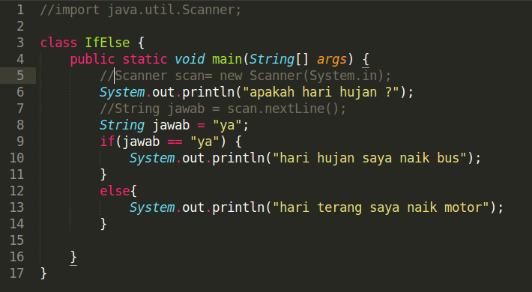

2. Statement if else if

statemen if else if digunakan untuk handling 2 atau lebih kondisi, jika di if else itu jika kondisi if tidak terpenuhi maka akan secara otomatis kondisi else akan di eksekusi.

Namun dalam if else if apabila kondisi if pertma tidak terpenuhi makan kemudian dia akan mengecek kondisi if setelah else selanjutnya begitu selanjutnya  
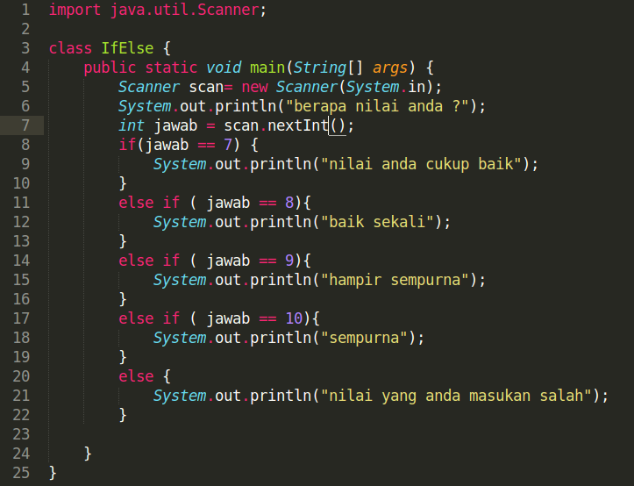

3. Statemen Swicth

Statemen ini dipakai jika kondisi pilihan.

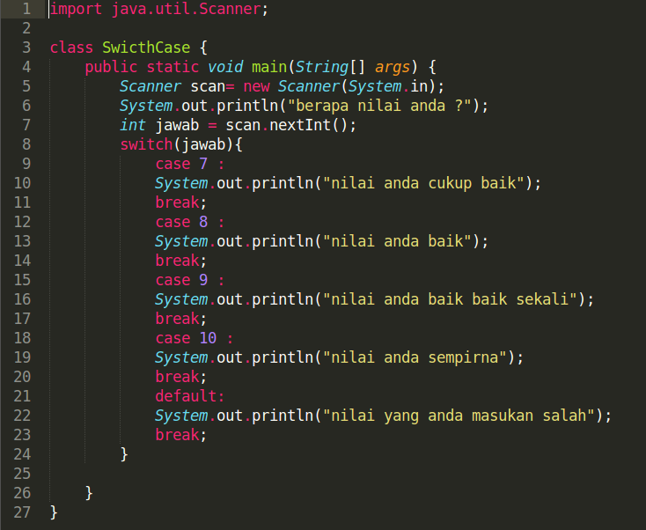

“ **IF Vs SWITCH “**

Apa perbedaan if dengan switch ?  
Jawab :  
Perbedaan if-else dan switch case :

* Switch, kondisi hanya dinyatakan dengan bilangan bulat atau karakter/string sedangkan if-else yang dapat menggunakan operasi seperti <, >, <= dan >=.
* Tidak ada konstanta yang sama dalam sebuah switch.
* Angka yang digunakan harus berkisar diantara 0 – 255.
* Harus menggunakan break, Gunanya untuk mengakhiri statement.
* Ada default, ini bisa dibilang sebagai ‘Else’nya Switch Case.

Kapan Menggunakan If ? Kapan Menggunakan Switch ?  
Jawab :  
IF digunakan apabila seleksi memiliki lebih dari 1 kondisi dan nilai.  
SWITCH digunakan apabila hanya ada 1 kondisi dengan nilai yang bervariasi.